# Proyecto de fin de CURSo



## Equipo de desarrollo

| Integrante | Apellidos y nombres de los integrantes del equipo de desarrollo (ordenado alfabéticamente) |
| --- | --- |
| 1 | Delgadillo Catiño Aly Nikol |
| 2 | Morris Cordova Marcelo Alen |
| 3 | Orellana Huanasca Ernesto Iván |
| 4 | Vera Zea Jhoanna Hade |
| 5 | Vilchez Lázaro Bryams Ulises |

## Ítem uno

Elabore la lista de historias de usuario (product backlog priorizada) para el proyecto descrito en la consigna.

### Listado de historias de usuario (product backlog priorizada)

### Revisión

| Criterio | Comentario | Realizado por | Solucionado |
| --- | --- | --- | --- |
| Forma | Conforme |  |  |
| Completo | Conforme |  |  |
| Consistente | Conforme |  |  |
| Independiente | Conforme |  |  |

## Ítem dos

Elabore el modelo conceptual para el proyecto descrito en la consigna.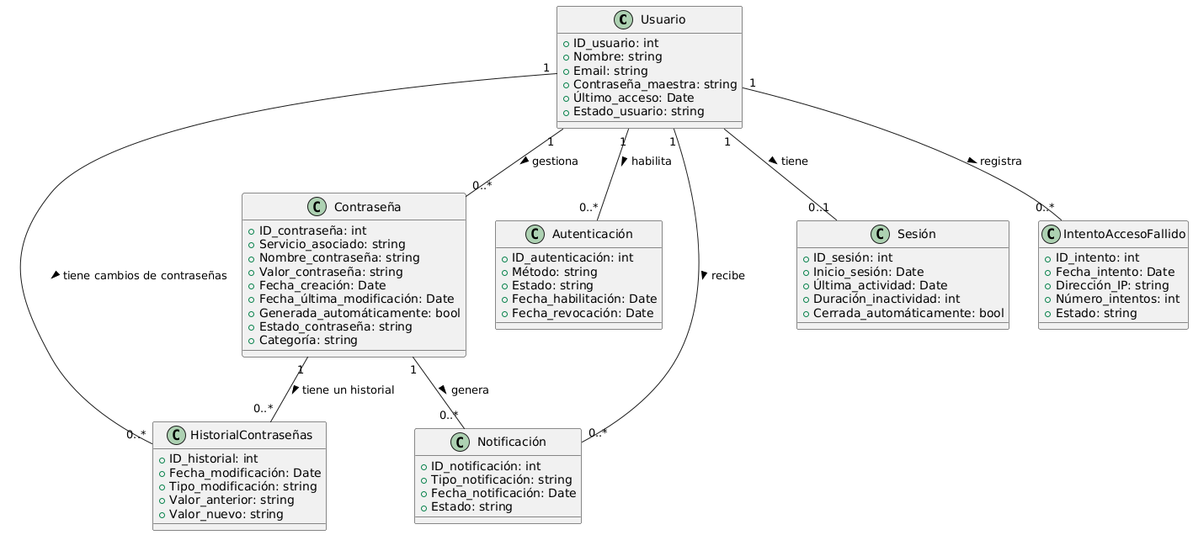

### Glosario de conceptos

| Concepto | Descripción | Observaciones |
| --- | --- | --- |
| Usuario | El usuario tiene relaciones con varias contraseñas, un historial de cambios, múltiples métodos de autenticación, y recibe notificaciones. Además, cada usuario tiene una sesión y se registran intentos de acceso fallidos. |  |
| Contraseña | Las contraseñas están asociadas a un servicio y se mantienen encriptadas. Tienen un historial que registra cualquier modificación y pueden generar notificaciones. |  |
| Autenticación | Los usuarios pueden tener múltiples métodos de autenticación habilitados o revocados. |  |
| Sesión | Registra la sesión activa del usuario, con un control sobre la última actividad e inactividad. |  |
| AccesoFallido | Permite llevar un control sobre intentos fallidos de acceso y posibles bloqueos por seguridad. |  |
| HistorialContraseñas | Registra los cambios realizados a cada contraseña con detalles sobre el valor anterior y nuevo, ambos encriptados. |  |
| Notificación | El usuario recibe notificaciones sobre eventos importantes, como cambios de contraseñas o intentos fallidos. |  |

## Ítem tres

Determine la velocidad del equipo de desarrollo. Determine la velocidad del equipo considerando un sprint de 2 semana (05 días / semana * 2 semanas = 10 días) y una dedicación de 15%.

5*10*0.15 = 7.5

## Ítem cuatro

Seleccione las historias de usuario para el primer sprint.

### Sprint backlog

| Prioridad | Identificador | Nombre | Descripción | Puntos de historia (días ideales) | Responsable |
| --- | --- | --- | --- | --- | --- |
|  | HU001 | Agregar contraseña | Permitir al usuario iniciar el uso del sistema con la funcionalidad básica de agregar contraseñas. | 0.5 |  |
|  | HU002 | Editar contraseña | Es fundamental que los usuarios puedan modificar sus contraseñas cuando sea necesario. | 0.5 |  |
|  | HU003 | Eliminar contraseña | Permite a los usuarios eliminar contraseñas no necesarias, manteniendo la lista organizada. | 0.5 |  |
|  | HU004 | Ver lista de contraseñas | Una vez que los usuarios han agregado contraseñas, necesitan poder verlas fácilmente. | 0.5 |  |
|  | HU005 | Filtrar contraseñas por servicio | Mejora la usabilidad, permitiendo a los usuarios buscar rápidamente contraseñas por servicio. | 1 |  |
|  | HU007 | Generar contraseña segura | Ofrecer al usuario la capacidad de generar una contraseña segura y única, mejorando la seguridad del sistema. | 1.5 |  |
|  | HU013 | Autenticación en dos pasos | Proporcionar una capa adicional de seguridad desde el primer sprint para evitar accesos no autorizados. | 3 |  |

## Ítem cinco

Elabore las historias de usuario detalladas para el sprint backlog. Para cada historia de usuario utilice el siguiente formato.

| Identificador | HU001 |
| --- | --- |
| Nombre (alias) | Agregar contraseña |
| Descripción | Permitir al usuario iniciar el uso del sistema con la funcionalidad básica de agregar contraseñas. |
| Puntos de historia (días ideales) | 0.5 |
| Criterios de aceptación | El formulario debe tener campos para sitio, usuario y contraseña. |
|  | Las contraseñas se deben cifrar de forma segura. |
|  | La funcionalidad debe cumplir con pautas de accesibilidad. |
|  | Debe verificarse que las contraseñas se pueden agregar y recuperar. |

### Revisión

| Criterio | Comentario | Realizado por | Solucionado |
| --- | --- | --- | --- |
| Completo | Conforme | Aly |  |
| Consistente | Conforme | Aly |  |
| Negociable | Conforme | Aly |  |
| Valiosa | Conforme | Aly |  |
| Estimable | Conforme | Aly |  |
| Pequeña | Conforme | Aly |  |
| Comprobable | Conforme | Aly |  |

| Identificador | HU002 |
| --- | --- |
| Nombre (alias) | Editar contraseña |
| Descripción | Es fundamental que los usuarios puedan modificar sus contraseñas cuando sea necesario. |
| Puntos de historia (días ideales) | 0.5 |
| Criterios de aceptación | El usuario debe poder acceder a una opción para editar su contraseña. |
|  | La nueva contraseña debe cumplir con los requisitos de seguridad establecidos |
|  | Se debe validar que la contraseña actual sea correcta antes de permitir la modificación. |
|  | Debe verificarse que la contraseña se actualiza correctamente en el sistema. |

### Revisión

| Criterio | Comentario | Realizado por | Solucionado |
| --- | --- | --- | --- |
| Completo | Conforme | Aly |  |
| Consistente | Conforme | Aly |  |
| Negociable | Conforme | Aly |  |
| Valiosa | Conforme | Aly |  |
| Estimable | Conforme | Aly |  |
| Pequeña | Conforme | Aly |  |
| Comprobable | Conforme | Aly |  |

| Identificador | HU003 |
| --- | --- |
| Nombre (alias) | Eliminar contraseña |
| Descripción | Permite a los usuarios eliminar contraseñas no necesarias, manteniendo la lista organizada. |
| Puntos de historia (días ideales) | 0.5 |
| Criterios de aceptación | El usuario debe poder ver una lista de contraseñas disponibles para eliminar. |
|  | Al seleccionar una contraseña, se debe mostrar una opción de eliminación. |
|  | Se debe solicitar una confirmación del usuario antes de proceder con la eliminación. |
|  | El sistema debe notificar al usuario si la eliminación fue exitosa o fallida. |

### Revisión

| Criterio | Comentario | Realizado por | Solucionado |
| --- | --- | --- | --- |
| Completo | Conforme | Aly |  |
| Consistente | Conforme | Aly |  |
| Negociable | Conforme | Aly |  |
| Valiosa | Conforme | Aly |  |
| Estimable | Conforme | Aly |  |
| Pequeña | Conforme | Aly |  |
| Comprobable | Conforme | Aly |  |

| Identificador | HU004 |
| --- | --- |
| Nombre (alias) | Ver lista de contraseñas |
| Descripción | Una vez que los usuarios han agregado contraseñas, necesitan poder verlas fácilmente. |
| Puntos de historia (días ideales) | 0.5 |
| Criterios de aceptación | El usuario debe poder acceder a una vista que muestre todas las contraseñas guardadas. |
|  | Las contraseñas deben estar ocultas por defecto, mostrando solo un indicador de que existen. |
|  | La lista debe actualizarse automáticamente al agregar, editar o eliminar contraseñas. |
|  | El usuario debe tener la opción de revelar la contraseña al hacer clic en un botón. |

### Revisión

| Criterio | Comentario | Realizado por | Solucionado |
| --- | --- | --- | --- |
| Completo | Conforme | Hade |  |
| Consistente | Conforme | Hade |  |
| Negociable | Conforme | Hade |  |
| Valiosa | Conforme | Hade |  |
| Estimable | Conforme | Hade |  |
| Pequeña | Conforme | Hade |  |
| Comprobable | Conforme | Hade |  |

| Identificador | HU005 |
| --- | --- |
| Nombre (alias) | Filtrar contraseñas por servicio |
| Descripción | Mejora la usabilidad, permitiendo a los usuarios buscar rápidamente contraseñas por servicio. |
| Puntos de historia (días ideales) | 1 |
| Criterios de aceptación | El usuario debe poder acceder a un campo de búsqueda para filtrar contraseñas. |
|  | Al ingresar el nombre de un servicio, la lista debe actualizarse para mostrar solo las contraseñas que coinciden. |
|  | El filtro debe ser sensible a mayúsculas y minúsculas. |
|  | Se debe proporcionar una opción para limpiar el filtro y mostrar todas las contraseñas nuevamente. |

### Revisión

| Criterio | Comentario | Realizado por | Solucionado |
| --- | --- | --- | --- |
| Completo | Conforme | Hade |  |
| Consistente | Conforme | Hade |  |
| Negociable | Conforme | Hade |  |
| Valiosa | Conforme | Hade |  |
| Estimable | Conforme | Hade |  |
| Pequeña | Conforme | Hade |  |
| Comprobable | Conforme | Hade |  |

| Identificador | HU007 |
| --- | --- |
| Nombre (alias) | Generar contraseña segura |
| Descripción | Ofrecer al usuario la capacidad de generar una contraseña segura y única, mejorando la seguridad del sistema. |
| Puntos de historia (días ideales) | 1.5 |
| Criterios de aceptación | El usuario debe tener acceso a una opción para generar una contraseña segura. |
|  | La contraseña generada debe contener al menos 12 caracteres, incluyendo mayúsculas, minúsculas, números y caracteres especiales. |
|  | Se debe permitir al usuario especificar la longitud de la contraseña (dentro de un rango seguro). |
|  | El sistema debe garantizar que cada contraseña generada sea única y aleatoria. |

### Revisión

| Criterio | Comentario | Realizado por | Solucionado |
| --- | --- | --- | --- |
| Completo | Conforme | Bryams |  |
| Consistente | Conforme | Bryams |  |
| Negociable | Conforme | Bryams |  |
| Valiosa | Conforme | Bryams |  |
| Estimable | Conforme | Bryams |  |
| Pequeña | Conforme | Bryams |  |
| Comprobable | Conforme | Bryams |  |

| Identificador | HU013 |
| --- | --- |
| Nombre (alias) | Autenticación en dos pasos |
| Descripción | Proporcionar una capa adicional de seguridad desde el primer sprint para evitar accesos no autorizados. |
| Puntos de historia (días ideales) | 3 |
| Criterios de aceptación | El usuario debe poder habilitar o deshabilitar la autenticación en dos pasos en su configuración de cuenta. |
|  | Al iniciar sesión, se debe solicitar un código de verificación adicional después de ingresar la contraseña. |
|  | El código de verificación debe enviarse a un método elegido por el usuario (correo electrónico o SMS). |
|  | El sistema debe permitir un número limitado de intentos para ingresar el código correcto. |

### Revisión

| Criterio | Comentario | Realizado por | Solucionado |
| --- | --- | --- | --- |
| Completo | Conforme | Bryams |  |
| Consistente | Conforme | Bryams |  |
| Negociable | Conforme | Bryams |  |
| Valiosa | Conforme | Bryams |  |
| Estimable | Conforme | Bryams |  |
| Pequeña | Conforme | Bryams |  |
| Comprobable | Conforme | Bryams |  |

Wireframe para la historia de usuario 1[1].

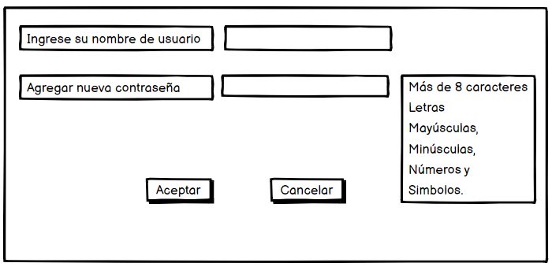

Wireframe para la historia de usuario 2

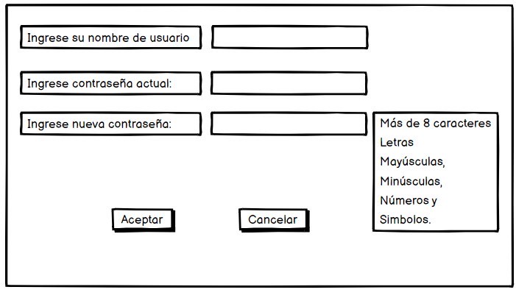

Wireframe para la historia de usuario 3

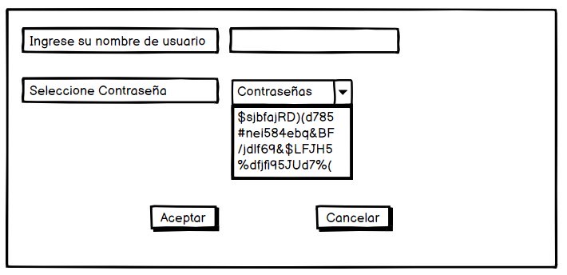

Wireframe para la historia de usuario 4

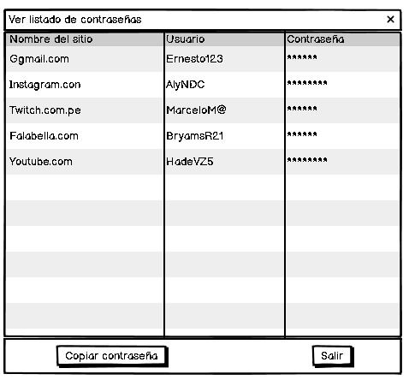

Wireframe para la historia de usuario 5

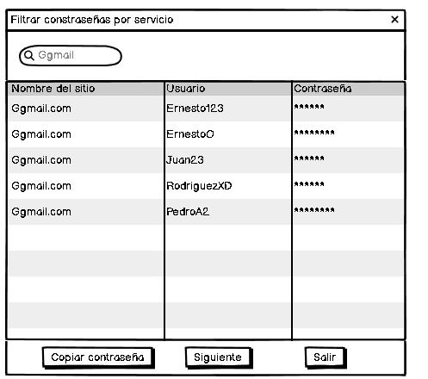

Wireframe para la historia de usuario 7

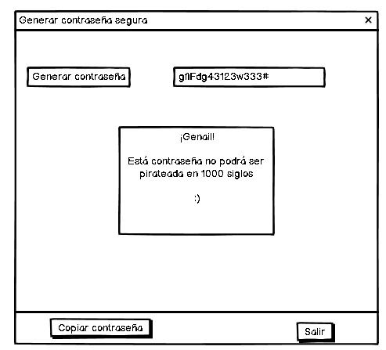

Wireframe para la historia de usuario 13

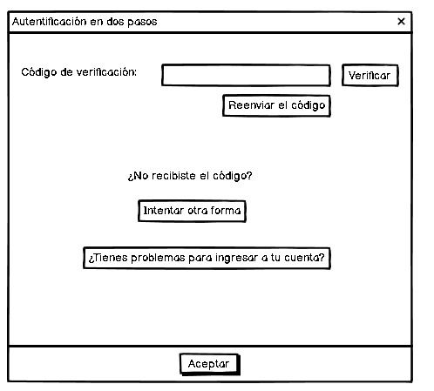

## Ítem seis

Redacte la definición de hecho o terminado (done).

Todos los criterios de aceptación de cada ítem del producto backlog se han validado y aceptado por el dueño del producto.

## Ítem siete

Elabore el diseño UML de la solución para el proyecto descrito en la consigna.

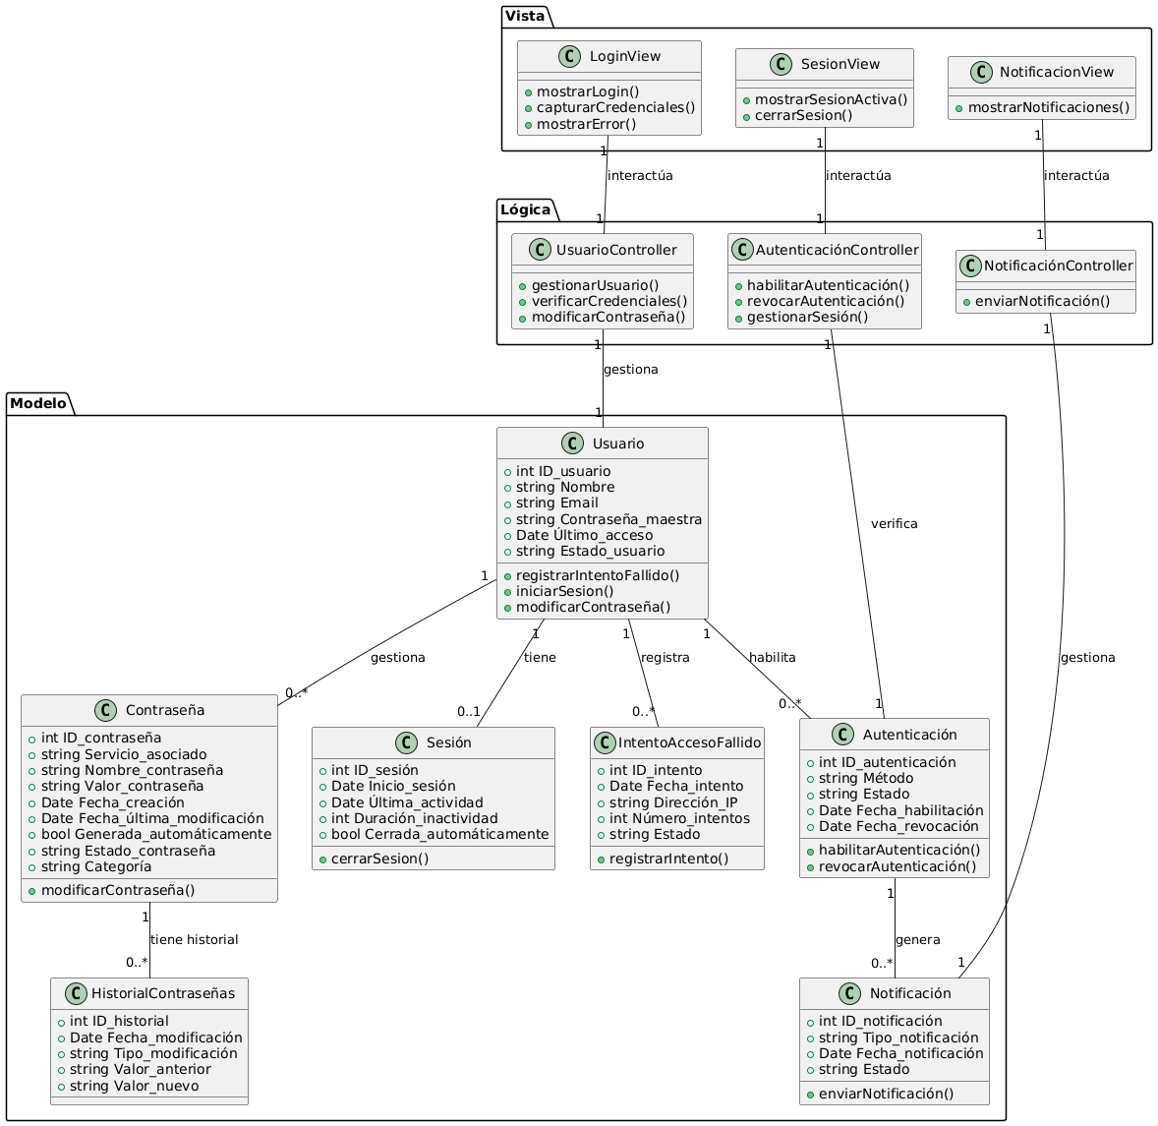

1. Para los wireframe de cada historia de usuario puede utilizar: Lucichart, Balsamiq, Adobe xd, Pencil, etc.